# **I Día de Muertos en Campeche con Tren Maya**

**MT-40478** - Web: <https://viaje.mt/3252L>

**5 días y 4 noches**

Desde $18499 MXN | TPL + 1599 IMP

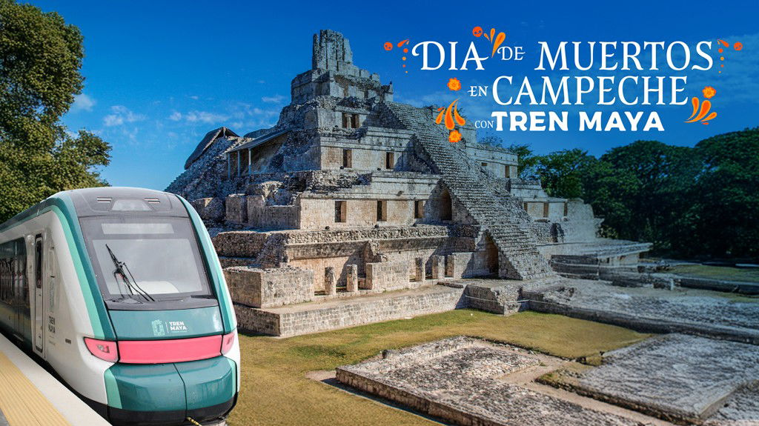

**Incluye vuelo con**

|  |
| --- |
|  |

#### **I SALIDAS**

|  |
| --- |
| **2025** |
| Octubre: 29 |

#### **I PAISES**

México.

#### **I CIUDADES**

Campeche, San Miguel, Edzná, Calkiní, Becal, Hecelchakán, Pomuch, Isla Aguada, Laguna de Términos, Mérida.

#### **I ITINERARIO**

**DÍA 1 MÉXICO – CAMPECHE- CITY TOUR NOCTURNO- VISITA A LOS ALTARES EN CALLE 59**

Cita en el aeropuerto para tomar el vuelo rumbo a Campeche, llegada y recibimiento por nuestro trasladista, llegada al hotel seleccionado.

Más tarde haremos un tour por la Ciudad de Campeche, visitando los primeros atractivos;

El Fuerte de San Miguel, Catedral, Plaza Independencia, Centro Histórico, Baluarte de San Carlos, Puerta de tierra, Iglesia de San Román, Casa 6.

También visitaremos los barrios más tradicionales. Por la noche podremos disfrutar de la Tradicional exposición de altares de muertos en la calle 59.

Alojamiento

**DÍA 2 CAMPECHE – RUTA ARTESANAL - CAMPECHE**

Salida por la mañana para vivir la experiencia artesanal, gastronómico y arqueológico. Te llevaremos en un recorrido guiado por los encantadores destinos a lo largo del llamado “Camino Real” o “Ruta Artesanal”. Durante esta experiencia tendrás la oportunidad de sumergirte en la rica cultura y tradiciones de la región.

Visitaras el centro comunitario de Calkiní, Becal, Hecelchakán y Pomuch, donde podrás presenciar el arte del tejido de sombrero en cuevas y degustar el pan tradicional horneado en hornos de piedra de Pomuch (No Incluido)

Se visita el cementerio para ver la limpieza de los santos restos y presenciaremos el desfile de día de muertos en Pomuch.

Regreso al hotel. Alojamiento.

**DÍA 3 CAMPECHE - EXPERIENCIA GASTRONÓMICA DE PIBIPOLLO- ZONA ARQUEOLÓGICA DE EDZNÁ - CAMPECHE**

Salida por la mañana. Tendremos nuestra visita guiada a la zona arqueológica de Edzná, te sumergirás en la riqueza histórica y arquitectónica de esta antigua ciudad maya.

Admira la diversidad de estilos y periodos constructivos desde la majestuosidad del templo “Pirámide de los cinco pisos”, hasta la imponente Plaza principal y el enigmático juego de la pelota y Nohoch Ná, muestras de la arquitectura Petén,Chenes,Río Bec y Puuc. Además, tendrás la oportunidad de vivir una autentica experiencia gastronómica al participar en la preparación del tradicional Pibipollo, una delicia culinaria de la región.

Regreso al hotel. Alojamiento

**DÍA 4 ISLA AGUADA- PUEBLO MÁGICO Y BAHÍA TORTUGAS – CAMPECHE**

Estar listos por la mañana. Aventúrate en una emocionante travesía a bordo de una embarcación menor por la costa de Laguna de Términos, un antiguo refugio de piratas convertido hoy en día e un hermoso santuario natural. Visitaremos el Santuario de los delfines (nariz de botella) y diversas especies de aves que habita en la zona. Visitaremos el Faro del poblado y comeremos en la Bahía Tortugas, donde podremos deleitarnos con ricos platillos de la región costera. Exploraremos lugares emblemáticos como Isla aguada, Isla de los pájaros

Regreso al hotel. Alojamiento

**DÍA 5 TREN MAYA CAMPECHE – MÉRIDA (CLASE TURISTA)- AEROPUERTO**

Estar puntuales por la mañana para tomar nuestro traslado a la estación del Tren maya en Campeche el cual nos llevará con destino a Mérida - Teya, (Tiempo estimado de 2 hr 10 min) Al finalizar esta travesía nos estará esperando nuestro trasladista para ser llevados al centro de la Ciudad, tiempo libre para realizar actividades personales.

Nuestro viaje llega a su fin con nuestro traslado al Aeropuerto de Mérida, estar puntuales a la hora acordada para tomar nuestro vuelo de regreso.

**\*\* POR DIFERENTES CAUSAS, EL TREN PUEDE RETRASARSE \*\***

**\*EL TIEMPO LIBRE EN LA CIUDAD ESTA SUJETO A DISPONIBILIDAD, DE ACUERDO CON EL HORARIO DE VUELO CONFIRMADO\***

**\*\*El itinerario puede sufrir modificaciones por causa de fuerza mayor y ajena a Mega Travel como paros, huelgas, bloqueos, retrasos de líneas aéreas\*\***

#### **I TARIFAS**

|  |  |  |  |
| --- | --- | --- | --- |
| **TPL** | **DBL** | **SGL** | **MENOR** |
| $18,499 | $ 18,699 | $20,999 | $11,499 |

**IMPUESTOS Y SUPLEMENTOS**

|  |  |
| --- | --- |
| Impuestos Aéreos | $ 1,599 |

- Precios por persona en MXN- Los precios cambian constantemente, así que te sugerimos la verificación de estos, y no utilizar este documento como definitivo.- Opera con un mínimo de 10 pasajeros.- Nuestros servicios están confirmados para pasajeros de nacionalidad mexicana. (Consulte suplemento para pasajeros de otra nacionalidad).

#### **I HOTELES**

|  |  |  |  |
| --- | --- | --- | --- |
| **HOTELES PREVISTOS O SIMILARES** | | | |
| **HOTEL** | **CIUDAD** | **TIPO** | **PAÍS** |
| Hotel Castelmar, Guaranducha Inn o Similar | Campeche | Turista | México |
| Ésta es la relación de los hoteles utilizados más frecuentemente en este circuito. Reflejada tan sólo a efectos indicativos, pudiendo ser el pasajero alojado en establecimientos similares o alternativos | | | |

**Precios vigentes hasta el 29/10/2025**

#### **I EL VIAJE INCLUYE**

● Vuelo redondo MEX-CPE/ MID-MEX en clase turista.

● Traslados aeropuerto hotel aeropuerto.

● 04 noches de alojamiento en Campeche

● Transportación dentro de las zonas mencionadas

● Asistencia de guía (excepto último día)

● City Tour en Campeche

● Degustación de pan en Pomúch

● Edzná gastronómico (Comida Pibipollo)

● Recorrido en lancha compartida en Laguna de términos

● Comida en Bahía tortugas

● Traslado al Tren Maya

● Boleto del Tren Maya Campeche- Mérida clase Turista

● Equipaje documentado

#### **I EL VIAJE NO INCLUYE**

● Impuestos de $1,599 MXN por pasajero

● Desayunos

● Gastos personales, Propinas (Seguros médicos, alimentos y/o tours opcionales, servicios no especificados)

#### **I NOTAS**

**NOTAS IMPORTANTES**

Le sugerimos llevar consigo ropa cómoda, gorra, protector solar y calzado bajo de preferencia tenis para las caminatas y visitas a las zonas arqueológicas. En épocas de lluvia impermeable. Así como también efectivo, para comidas y compras, algunos lugares podrían no aceptar pagos con tarjeta. Las sombrillas no son recomendables para este recorrido.

Les recomendamos que no guarden ningún objeto de valor en los mismos hoteles ya que no nos hacemos responsables por estos.

El servicio de Tren Maya es únicamente responsabilidad de la empresa que ejecuta este servicio por lo que, en caso de cancelaciones, retrasos o cualquier otra situación que altere el itinerario o comprometa la comodidad o viaje del pasajero, La Operadora NO se hace responsable ni procederá con ningún tipo de reembolso o compensación, así también, Tren Maya es responsable al 100% de mover a los pasajeros al destino final contemplado según el tramo de tren por los medios de transporte que estos consideren adecuados o que estén a su disposición sin que esto repercuta de ninguna manera en una mala reseña hacia La Operadora.

**NOTAS DE LOS HOTELES**

El  precio del menor es compartiendo habitación con adulto y la edad de los menores 2-10 años

**POLÍTICAS DE CONTRATACIÓN Y CANCELACIÓN**

<https://cdn.mtmedia25.com/contratos/contratoadhesion-astromundo-20241002.pdf>

**Precios indicados en MXN, pagaderos en Moneda Nacional al tipo de cambio del día.**

**Los precios indicados en este sitio web, son de carácter informativo y deben ser confirmados para realizar su reservación ya que están sujetos a modificaciones sin previo aviso.**